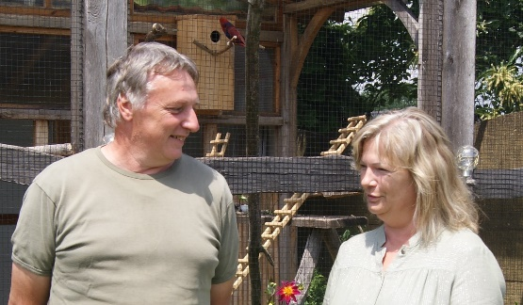
Ten huize van J. Paul Martens en Linda
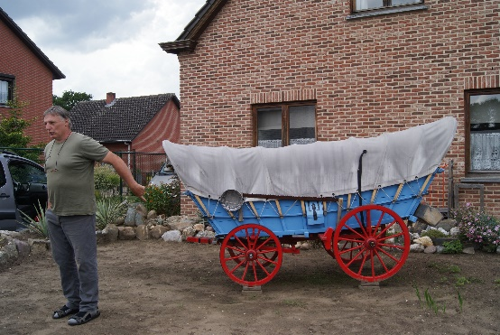
Op 26 juni, onder een stralende zon mochten we een bezoek brengen bij J. Paul Martens en zijn vrouwtje Linda in Diepenbeek.

Wat ons het eerste opviel was een mooie voortuin met daarin een miniatuur huifkar en overal alle soorten agaven en bloemen. We waanden ons meteen ergens in de woestijn van New Mexico. Als zitbank stond er “The Tower Bridge”.
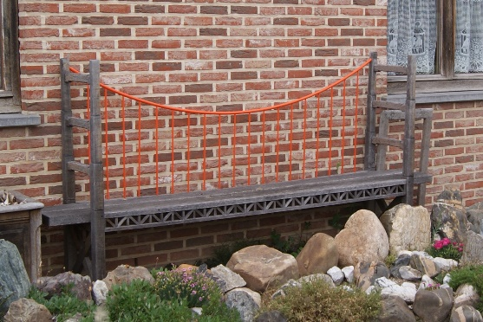
J. Paul stond ons reeds op te wachten en nam ons mee naar achter. Een geweldig grote tuin met een pracht aan bloemen was ons uitzicht daar.
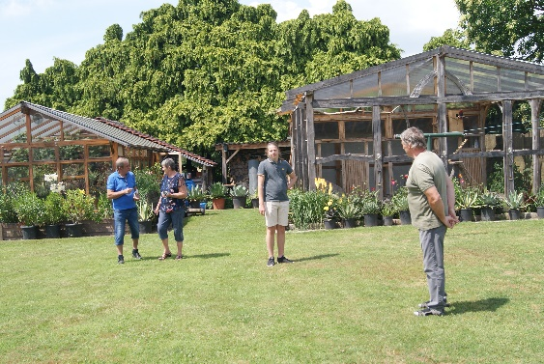
Achteraan in de tuin stonden 2 houten constructies, helemaal in de stijl van Bokrijk. We kwamen dan te weten dat zowel
J. Paul als Linda, allebei in Bokrijk tewerkgesteld zijn.
J. Paul werkt er als restaurateur van de oude huisjes en gebouwen en Linda houdt zich bezig met de interieurinrichting.
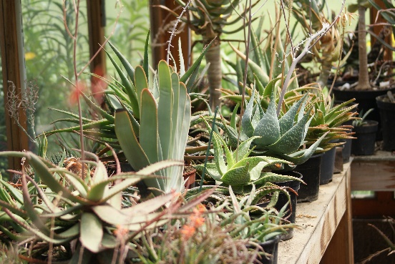
Het linker gebouw was vroeger een volière maar werd nu ingericht als serre met glas van 6 mm dik.
Hierin beoefent J. Paul zijn tweede hobby : het kweken van cactussen, agaven en andere speciale planten die veel warmte nodig hebben.
Alle constructies worden door hem zelf gemaakt.

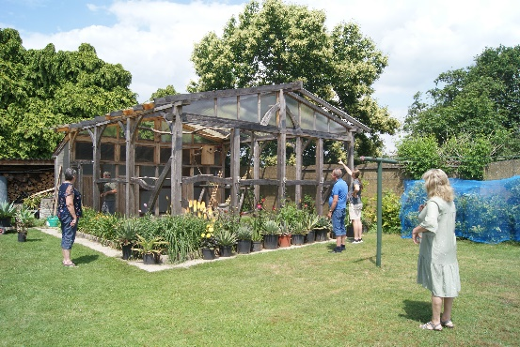
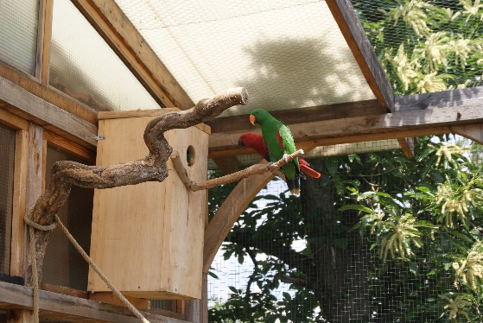
Aan de rechterkant staat een nog groter gebouw en dat is de volière. Hierin zit voorlopig enkel een koppel edelpapegaaien met hun jongen. Het hele gebouw is gemaakt van “brandhout” waarin onze kunstenaar toch nog andere mogelijkheden zag dan het zomaar op te stoken. Het is verdeeld in vakken, zoals de oude huisjes in Bokrijk met achteraan een overdekte schuilplaats voor de vogels. Bedoeling is om nadien deze volière op te splitsen in 4 volières van 8 m lang en er zeker nog een koppel lutino rosé kaketoes en een koppel bloedvleugels een plaats te geven. Door gezondheidsproblemen de laatste 2 maanden en nog een lange revalidatie voor de boeg, is dit project een beetje op de lange baan geschoven. Maar we zijn er vast van overtuigd dat het hem gaat lukken om in de toekomst zijn hobby nog verder uit te bouwen.
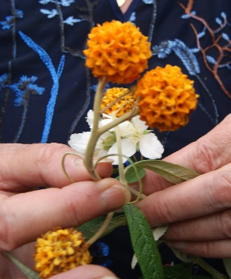
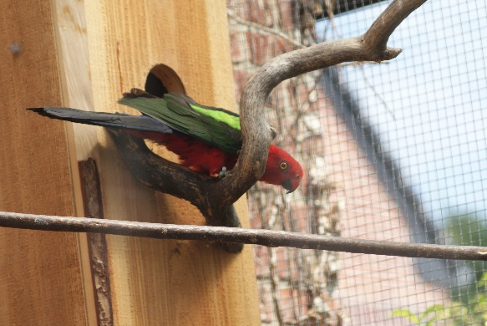
Overal rond de gebouwen staat een pracht van bloemen: irissen, vuurtongen in verschillende kleuren, agaven, alle kleuren lelies, dahlia’s, te veel om op te noemen. De hele tuin bestaat verder uit een groot grasveld omringd met hoge struiken zoals verschillende soorten boerenjasmijn, vlinderplanten, zelfs een hele zeldzame die gele bollen heeft als bloem, bessenstruiken, kortom, een streling voor het oog.

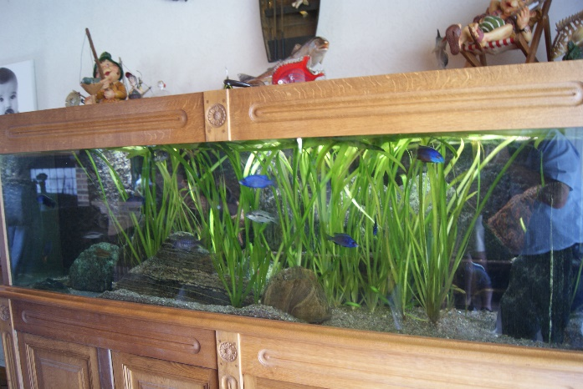
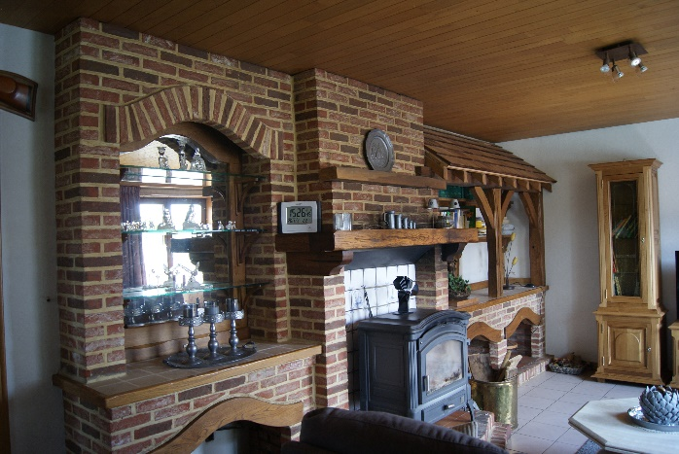
Aan de zijkant van het huis staat nog een vrij grote volière met hierin een koppel groenvleugel koningsparkieten met jongen. Daarbij zat een koppel hooded parkieten, die hij intussen verkocht heeft omdat zij de jongen van de koningsparkieten gingen doden in het nest.

Omdat onze nieuwsgierigheid gewekt was, naar nog meer werk van de handen van deze kunstenaar, mochten we ook binnen een kijkje nemen. Al het houtwerk van het huis (ramen en deuren), alle meubels, de schouw, een vaas op tafel, een aquarium van 600 liter, alles wat van hout kan gemaakt worden heeft J.Paul zelf gemaakt. Een prachtig maar gigantisch werk.
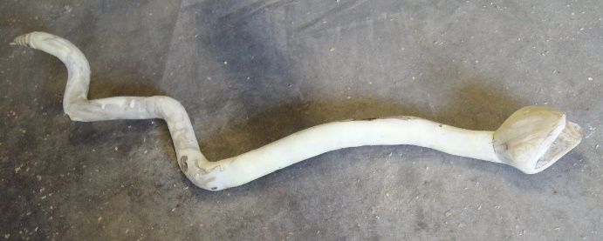
In elke tak of boom ziet hij een mogelijkheid. Onder zijn huis is zijn kelder, tevens werkplaats met alle benodigde machinerieën om zijn hobby te beoefenen.
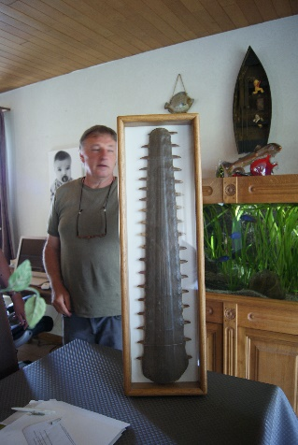

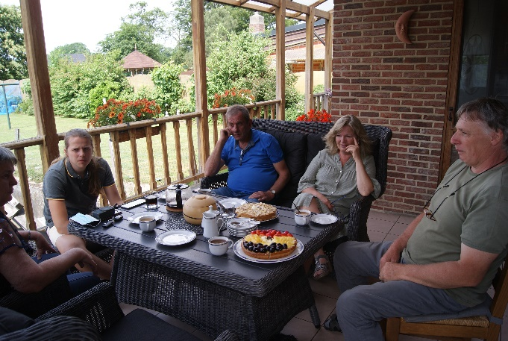
J.Paul is ook een verzamelaar van speicale dingen. Zo toonde hij ons de bek van een zaaghaai, een dier dat zwaar met uitsterven bedreigd is. Het is dus werkelijk een rariteit om zoiets in bezit te hebben.

Vanop het mooie terras konden we nog genieten van koffie met lekkere taart en om in de sfeer van het Belgische voetbal te blijven was er zelfs een taart met de nationale driekleur.

Wij wensen J. Paul en Linda nog een prachtige toekomst waarin ze al hun verdere plannen kunnen verwezenlijken.

